CZAS ZAWODOWCÓW BIS – ZAWODOWA WIELKOPOLSKA
O projekcie
Projekt „Czas zawodowców BIS - zawodowa Wielkopolska” (CZBIS) realizowany jest przez Samorząd Województwa Wielkopolskiego (Departament Edukacji i Nauki Urzędu Marszałkowskiego Województwa Wielkopolskiego) oraz Politechnikę Poznańską we współpracy
z zainteresowanymi samorządami, pracodawcami, technicznymi szkołami kształcącymi zawodowo, a od 2021 również z cechami rzemiosła z terenu województwa wielkopolskiego oraz Wielkopolską Izbą Rzemieślniczą w Poznaniu. To kontynuacja pierwszej edycji projektu „Czas zawodowców - wielkopolskie kształcenie zawodowe” realizowanej w latach 2012-2015. Obecnie w projekcie uczestniczy 81 szkół, a realizacja przewidziana jest do czerwca 2023 roku.
W ramach projektu wyróżnia się następujące główne formy wsparcia:
- płatne staże/praktyki dla uczniów realizowane u pracodawców,
- zajęcia specjalistyczne dla uczniów w laboratoriach,
- doposażenie szkół w materiały dydaktyczne on-line oraz rozwój platformy e-learningowej,
- utrzymanie i rozwój Systemu Zawodowcy w formie narzędzia informatycznego dostępnego na stronie internetowej system.zawodowcy.org.

Obecnie dostępne materiały na platformie
System.zawodowcy.org to bezpłatna platforma składająca się z części e-Rekrutacja i e-Learning.
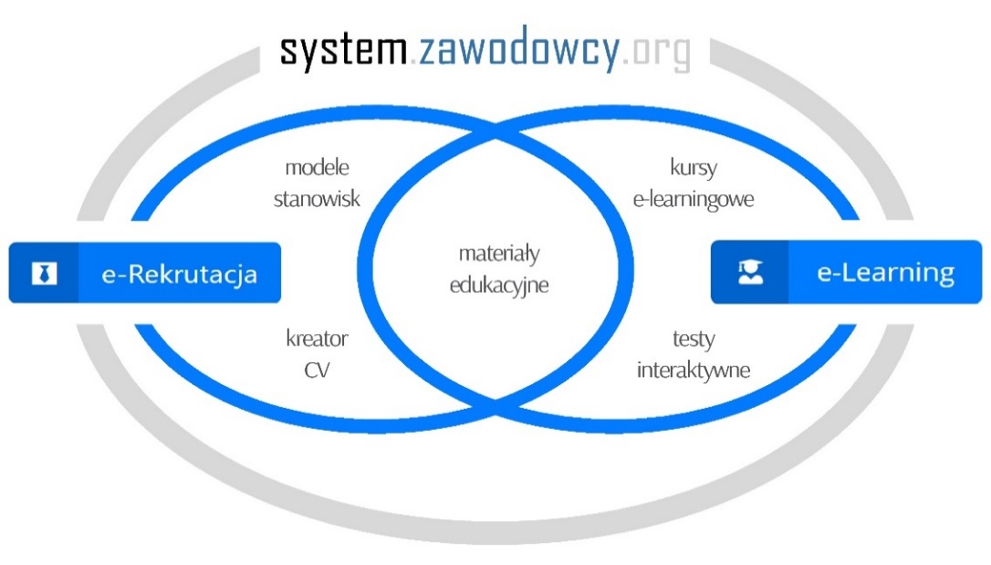
Część e-Learning to szeroka baza materiałów dydaktycznych skierowana do szkół zawodowych. Narzędzie oferuje szereg możliwości, w tym wykorzystanie przygotowanych materiałów do prowadzenia zajęć i samokształcenia oraz przeprowadzania testów weryfikujących wiedzę zdobytą w trakcie nauki. Wszelkie materiały, które zostały udostępnione na platformie są zgodne
z podstawą programową.
Materiały dydaktyczne on-line przygotowane są z zakresu 32 kwalifikacji w 12 wybranych zawodach, wykonane w oparciu o treści przygotowane przez zewnętrznych specjalistów. Wśród tych zawodów znajduje się:
- technik informatyk,
- technik teleinformatyk,
- technik elektryk,
- technik ekonomista,
- technik elektronik,
- technik handlowiec,
- technik reklamy,
- technik grafiki i poligrafii cyfrowej,
- technik mechanik,
- technik mechatronik,
- technik logistyk,
- technik spedytor.
Struktura materiałów w części e-Learning jest podzielona na główne kategorie: Materiały dla nauczycieli, Materiały dla uczniów, Kursy otwarte, Repozytorium z doradztwa zawodowego oraz Laboratoria i jest sukcesywnie uzupełniana o nowe pomoce dydaktyczne. Ponadto każda
z placówek korzystająca z platformy posiada własną strukturę szkolnych materiałów edukacyjnych na platformie. Ułatwiając korzystanie z funkcjonalności platformy dostępne są także instrukcje dotyczące tworzenia interaktywnych zadań oraz szablony kursów, które można zbudować na platformie.
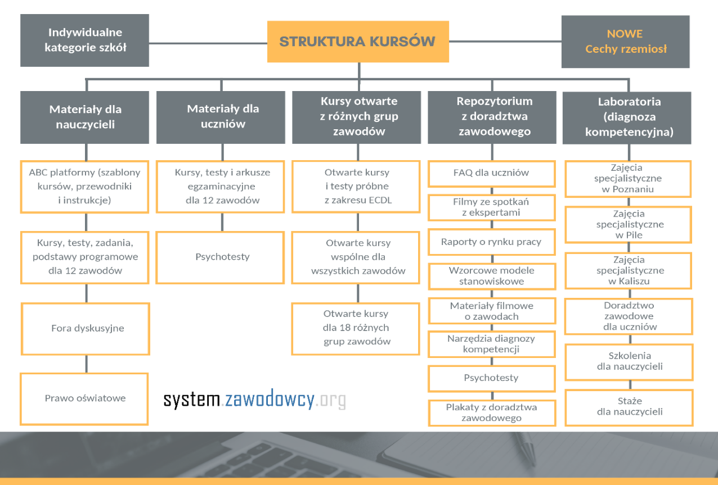
Na platformie udostępniane są na bieżąco do pobrania i wykorzystania arkusze egzaminów zawodowych z zasobów CKE. Arkusze są przetwarzane do postaci interaktywnej, co pozwala na zwiększenie atrakcyjności kształcenia i zachęca uczniów do wysiłku na rzecz własnego rozwoju. Pozwala także na przygotowanie się do egzaminów zawodowych. Stopniowo udostępnione zostały także autorskie kursy zawodowe opracowane w nowoczesnej, interaktywnej formule przygotowane przez zewnętrznych specjalistów. Materiały dla pozostałych zawodów dostępne są w Kursach otwartych.
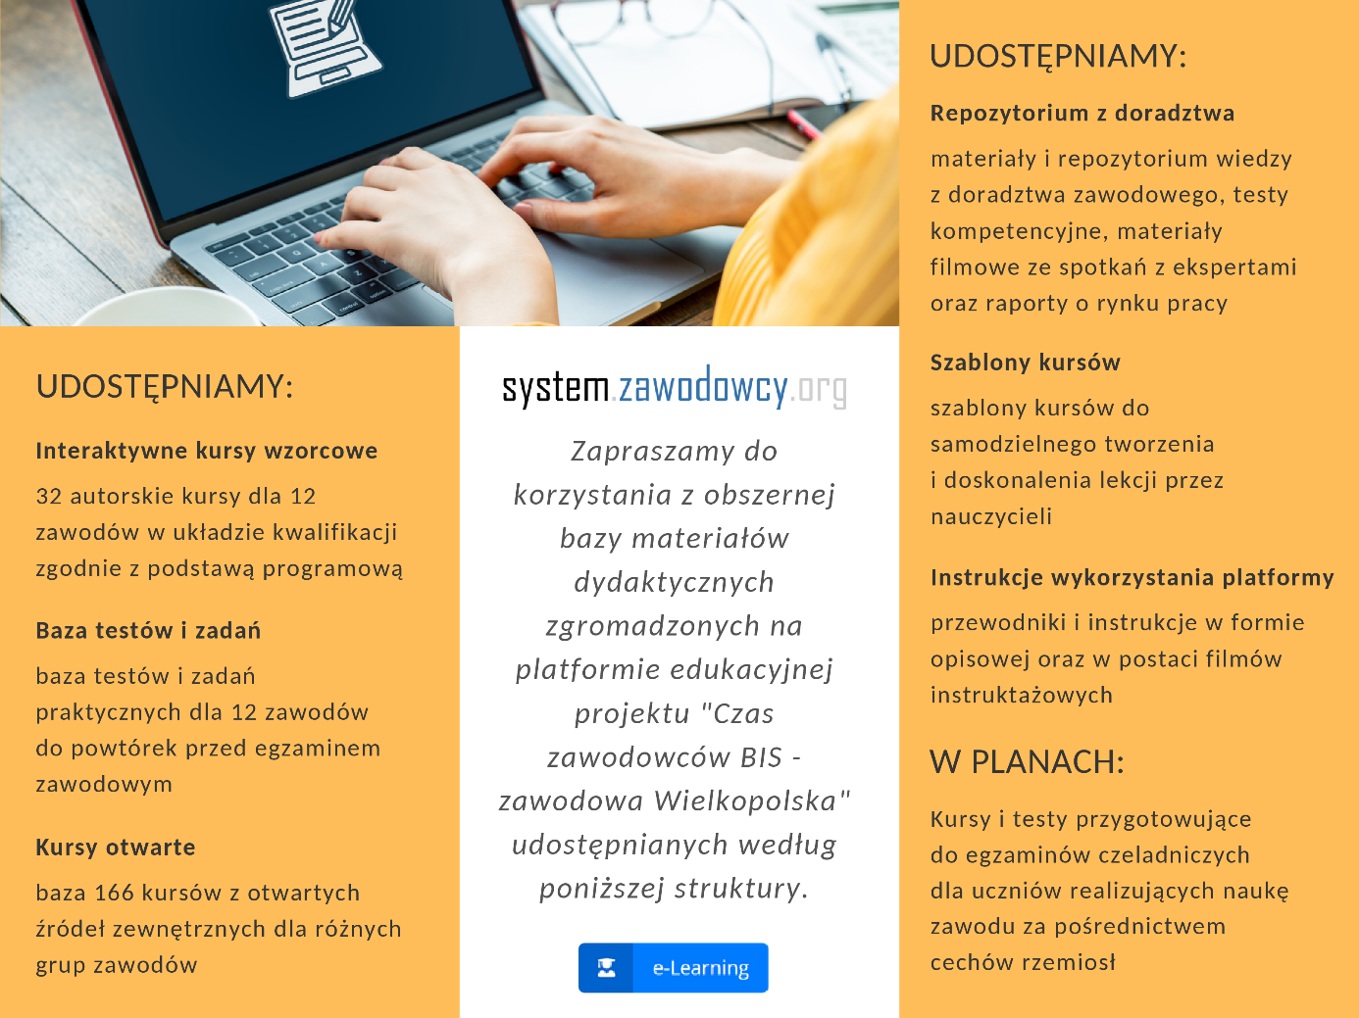
W ramach rozszerzenia projektu rozpoczynamy współpracę z cechami rzemiosł. Na platformie pojawi się nowa kategoria materiałów dydaktycznych dedykowanych cechom rzemiosł. W ramach tej kategorii zostanie przygotowanych i opublikowanych 17 kursów i 630 pytań testowych dla dwóch zawodów: stolarz i mechanik pojazdów samochodowych. Materiały zostaną opracowane zgodnie z podstawą programową kształcenia w zawodzie oraz standardami wymagań egzaminacyjnych.
Po dostarczeniu przez autorów metodyków pełnej wersji materiałów dydaktycznych, zostaną one poddane recenzji specjalistów w dziedzinach, których dotyczą oraz wsparciu metodycznemu specjalistów projektu CZBIS. Ostatni etap, związany z przetworzeniem materiałów na wersje e-learningową i udostępnieniem kursów na platformie, powinien zostać zakończony w 2022 roku.
Planowane kursy przygotowujące do egzaminów czeladniczych dla uczniów realizujących naukę zawodu za pośrednictwem cechów rzemiosł
Tematyka kursów dla zawodu stolarz:
- Rachunkowość zawodowa dla zawodu stolarz,
- Rysunek zawodowy dla zawodu stolarz,
- Technologia dla zawodu stolarz,
- Maszynoznawstwo dla zawodu stolarz,
- Materiałoznawstwo dla zawodu stolarz.
Tematyka kursów dla zawodu mechanik pojazdów samochodowych:
- Rachunkowość zawodowa dla zawodu mechanik pojazdów samochodowych,
- Rysunek zawodowy dla zawodu mechanik pojazdów samochodowych,
- Technologia dla zawodu mechanik pojazdów samochodowych,
- Maszynoznawstwo dla zawodu mechanik pojazdów samochodowych,
- Materiałoznawstwo dla zawodu mechanik pojazdów samochodowych.

Tematyka ogólna i specjalistyczna wspólna dla zawodów - stolarz i mechanik pojazdów samochodowych:
- Zasady bezpieczeństwa i higieny pracy oraz ochrony przeciwpożarowej,
- Podstawowe zasady ochrony środowiska.
Tematyka wspólna dla obu zawodów - stolarz i mechanik pojazdów samochodowych:
- Dokumentacja działalności gospodarczej,
- Podstawowa problematyka z zakresu podejmowania działalności gospodarczej
i zarządzania przedsiębiorstwem,
- Podstawowe przepisy prawa pracy.
Kursy obejmujące tematykę wspólną będą pomocne w ugruntowaniu wiedzy przed egzaminami czeladniczymi we wszystkich zawodach, w których Wielkopolska Izba Rzemieślnicza w Poznaniu przeprowadza egzaminy.
Kluczowym celem korzystania z udostępnianych zasobów jest zwiększenie atrakcyjności kształcenia, poprzez:
- realizację zajęć dydaktycznych stacjonarnie i on-line,
- samokształcenie,
- przygotowywanie warsztatu dydaktycznego i tworzenie bazy materiałów dydaktycznych,
- przygotowanie i możliwość powtórzenia materiału do egzaminów czeladniczych,
- ewaluację i standaryzację efektów kształcenia.
Korzyści wynikające z użytkowania platformy edukacyjnej:
- innowacyjny proces przekazywania wiedzy, popularyzowanie wykorzystywania nowych technologii,
- wszystkie materiały dydaktyczne zebrane na jednej platformie,
- możliwość dostępu do wiedzy w dowolnym miejscu i dogodnym czasie, w tym możliwość skorzystania z aplikacji mobilnej,
- utrzymanie, aktualizacja i obsługa wspomagania kształcenia przynajmniej do 2023 roku,
- bieżące wsparcie administracyjno-techniczne ze strony pracowników projektu.
Więcej informacji o działaniach prowadzonych w projekcie można znaleźć na stronie:
https://zawodowcy.org/

